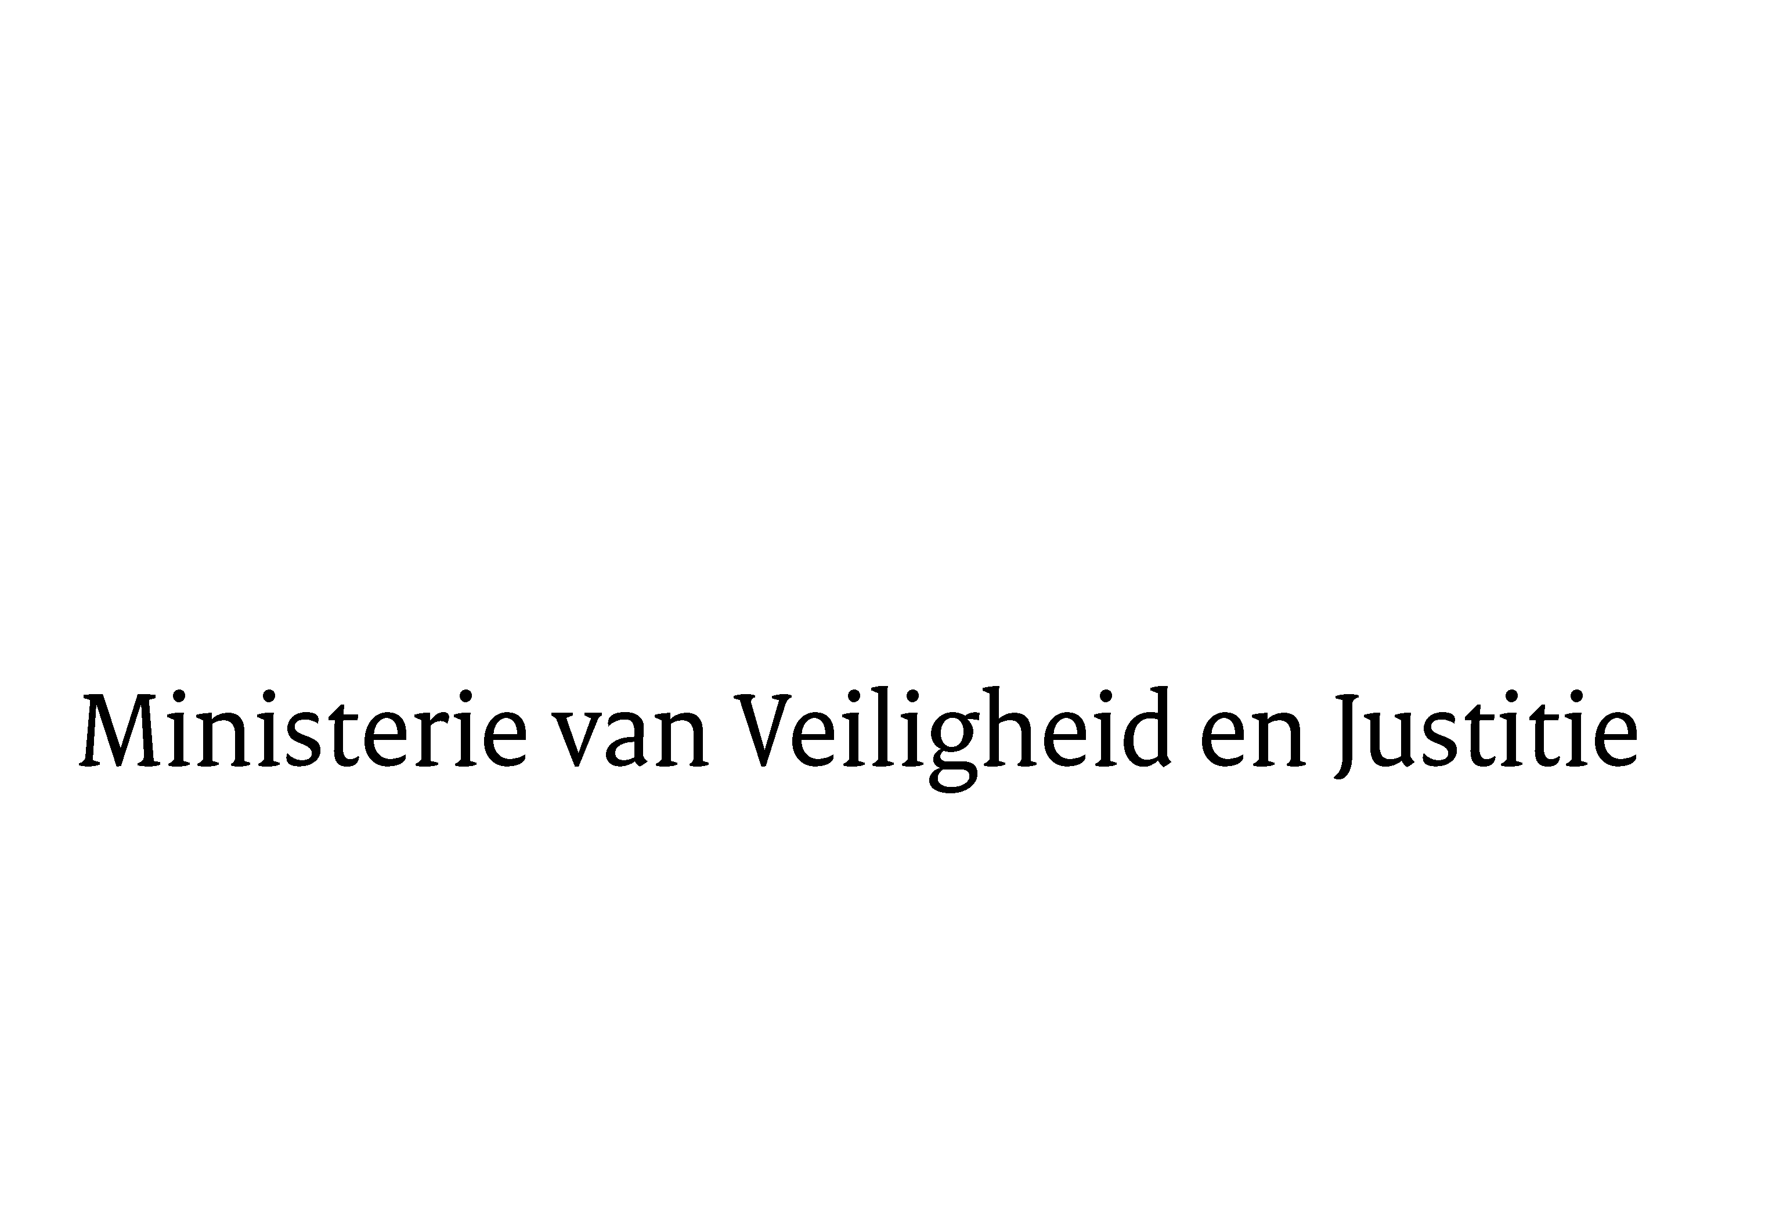

> Retouradres Postbus 20301 2500 EH Den Haag
Aan de Voorzitter van de Tweede Kamer der Staten-Generaal
Postbus 20018
2500 EA DEN HAAG

Datum | 16 september 2015
Onderwerp | Wijziging van de Wet rechtspositie rechterlijke ambtenaren en enige andere wetten in verband met de uitbreiding van de mogelijkheden om ten aanzien van voor het leven benoemde rechterlijke ambtenaren disciplinaire maatregelen op te leggen en tevens andere maatregelen te treffen (33861)
Directie Wetgeving en Juridische Zaken
Sector Staats- en bestuursrecht

Turfmarkt 147
2511 DP Den Haag
Postbus 20301
2500 EH Den Haag
www.rijksoverheid.nl/venj

Ons kenmerk
682201

Bij beantwoording de datum en ons kenmerk vermelden. Wilt u slechts één zaak in uw brief behandelen.

Hierbij bied ik u een tweede nota van wijziging inzake het bovenvermelde voorstel aan.
De Minister van Veiligheid en Justitie,

G.A. van der Steur

